Ultrazvukový zubní kartáček Emmi-dent

nejčastěji kladené dotazy

Jaký je rozdíl mezi elektrickým a tzv. „sonic“ zubním kartáčkem a ultrazvukovým zubním kartáčkem Emmi-dent?

Elektrický i tzv. „sonic“ zubní kartáček čistí zuby mechanicky a čisticí účinek závisí na:
- typu zubní pasty a v ní obsažené abrazivní látky. Běžné zubní pasty mají obvykle hodnotu abraze (RDA – radioactive dentin abrasion) 70–130. U dětských past je RDA 60 a zubní pasty pro citlivé zuby mají hodnotu RDA pod 40.
- tlaku vynaloženém při mechanickém pohybu (obvykle 20 000–30 000 pohybů za minutu).

Ultrazvukový zubní kartáček Emmi-dent
- nečistí zuby štětinami, ale pouze ultrazvukem, bez pohybu, bez tlaku, bez tření, s frekvencí max. 96 milionů vln za minutu. Ultrazvuk není cítit ani slyšet.
- ultrazvuková zubní pasta neobsahuje žádné abrazivní látky (hodnota RDA = 0).
- ultrazvukový kartáček také čistí zuby mnohem důkladněji a navíc má preventivní (profylaktické) a léčebné účinky.
- nedráždí citlivé krčky a dásně a nezpůsobuje erozi (poškození) zubní skloviny.

Čím se výrobek liší od jiných zubních kartáčků?

Ultrazvukový zubní kartáček Emmi-dent v podstatě není zubní kartáček, protože nečistí štětinami, ale výhradně ultrazvukem. Ostatní zubní kartáčky (ruční, elektrické či tzv. „sonic“ kartáčky) čistí zuby mechanicky štětinami (drhnutím). Jde o tzv. makročištění (20 000–30 000 kmitů za minutu). Ultrazvukový zubní kartáček Emmi-dent funguje bez pohybu a čistí zuby ultrazvukem – jde o mikročištění (max. 96 milionů vln za minutu).

Jaké jsou výhody mikročištění zubů v porovnání s makročištěním?

Mikročištění je velmi jemné, šetrné čištění, bez použití jakéhokoli mechanického pohybu. Čisticí účinek je pak o mnoho lepší, než při makročištění, a navíc dochází k hubení bakterií, prokrvení tkání a uvolnění tělu vlastní energie. Ultrazvuk působí proti krvácení dásní, zápachu z úst a má léčebné a preventivní účinky při parodontóze, aftech a nejrůznějších onemocněních zubů.

Proč je ultrazvukový zubní kartáček lepší než ostatní zubní kartáčky?

Běžné ruční, elektrické a tzv. „sonic“ kartáčky čistí jen tam, kam se dostanou štětinky, navíc je třeba vynaložit značné úsilí na „drhnutí“. Musí se přitom používat zubní pasta s obsahem abrazivních látek. Ultrazvuk oproti tomu čistí všude, dokonce i tam, kam se nedostane zubní nit. Ultrazvuk čistí zuby mnohem důkladněji než běžné kartáčky, a to bez drhnutí a na těžko dostupných místech jako jsou rýhy (fízury) a zubní váčky.

Jak je možné, že ultrazvuk dokáže odstranit nečistoty?

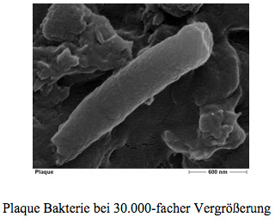
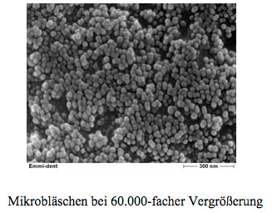
Ultrazvuk se tvoří nad štětinkami a po každé z nich přechází na speciální ultrazvukovou zubní pastu. Zde vytváří ultrazvuk mikroskopické bublinky, které implodují (praskají) a tím odstraňují veškeré nečistoty jako jsou zbytky jídel, zubní kámen, bakterie apod. Ultrazvuk není slyšet ani cítit.

Proč je důležité čištění u implantátů?

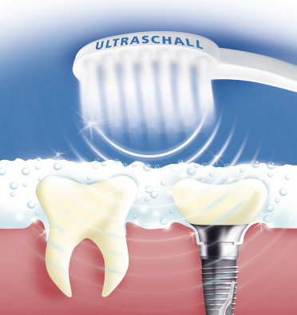
Implantáty představují dva hlavní problémy:

- Zatímco běžným zubním kartáčkem (makročištění) si můžete začít čistit zuby nejdříve za cca 4–6 týdnů po nasazení implantátů, ultrazvukovým kartáčkem si zuby můžete začít čistit hned, a dokonce se to i doporučuje. Výzkumy dokázaly, že problémy vznikající po nasazení implantátů (váčky, záněty, hnisání atd.) při používání ultrazvukového kartáčku téměř zmizely. Má to velký význam nejen pro pacienty, ale i pro implantology.

- Dalším závažným problémem je, že mezi šroubem a nadstavbou implantátu zůstane prostor (cca 2–45 μ, velikost záleží na kvalitě implantátu), do něhož se mohou dostat nečistoty a bakterie a může to vést k zánětu, hnisání a vytváření bakteriálních ložisek. Ultrazvuk pronikne až k těmto ložiskům infekce, zabije bakterie a spolehlivě je odstraní.

Je pro čištění nutná ultrazvuková zubní pasta?

Ano, pouze ultrazvuková zubní pasta totiž dokáže tvořit mikroskopické bublinky. Ultrazvuková zubní pasta o obsahu 75 ml vystačí přibližně na 6–8 týdnů.

Je ultrazvuk nebezpečný?

Ultrazvuk používaný na čištění zubů je zcela bezpečný. Ultrazvuk se používá v medicíně již desítky let. Výzkumy prokázaly, že ultrazvuk při výkonu do 50 W je pro člověka neškodný. a Emmi-dent pracuje s ultrazvukem o výkonu pouhých 0,2 W.

Může se použít mikročištění ultrazvukem při inlejích a korunkách?

Ano, ultrazvuk lze bez jakýchkoli omezení používat pro všechny druhy korunek a výplní.

Je ultrazvuk nebezpečný pro děti a staré lidi, kteří mají stimulátor srdce?

Není, ultrazvukové vlny vznikající při mikročištění zubů jsou zcela bezpečné pro všechny věkové kategorie.

Jak dlouho si mohu čistit zuby ultrazvukem? Je čištění ultrazvukem po delší dobu nebezpečné? Pokud ano, za jak dlouho?

Ultrazvuk zubního kartáčku Emmi-dent je zcela neškodný. Na čištění zubů jej lze používat bez omezení, žádná časová omezení neexistují.

Jak dlouho je třeba s ultrazvukovým zubním kartáčkem setrvat na jednom místě?

Plocha štětinek většinou pokryje 3 zuby. Na jednom místě stačí setrvat 5 vteřin. Optimální doba však mimo jiné závisí na stupni znečištění zubů. Při silném znečištění či obarvených zubech (např. od nikotinu, čaje, červeného vína apod.) a při zánětech se doporučuje zpočátku setrvat na jednom místě 10–30 vteřin.

Ultrazvukový zubní kartáček Emmi-dent má prý kromě důkladného vyčištění zubů i jiné blahodárné účinky? Co se tím myslí?

Ultrazvuk působí profylakticky (preventivně) proti zubním onemocněním. Při této nové technologii se skutečně jedná o pravou profylaxi, protože ultrazvuk ničí zárodky a bakterie. Původcem veškerých zubních onemocnění jsou bakterie, jež imunitní systém nedokáže v dostatečné míře odstranit. Ultrazvuk zabíjí bakterie, a trvale tak předchází nejrůznějším zubním onemocněním. Ultrazvuk dále napomáhá lepšímu prokrvení tkání a uvolňuje tak více tělu vlastní energie, což má rovněž profylaktické účinky.

Ultrazvuk působí terapeuticky (léčebně), ničí totiž zárodky a bakterie nejen na zubech (plak, zubní kámen, zubní kazy) a na dásních, ale i uvnitř dásní, protože proniká až do hloubky cca 12 mm. Tímto způsobem dokáže ničit bakterie a léčit záněty a hnisání zubů včetně oblasti zubního kořene (gingivitis, parodontóza, zánět dásní, periimplantatis po nasazení implantátů a jiná onemocnění). Lepší prokrvení tkání a uvolnění tělu vlastní energie také značně posiluje imunitu, tj. obranyschopnost organismu, a trvale tak urychluje a podporuje léčebný proces.

